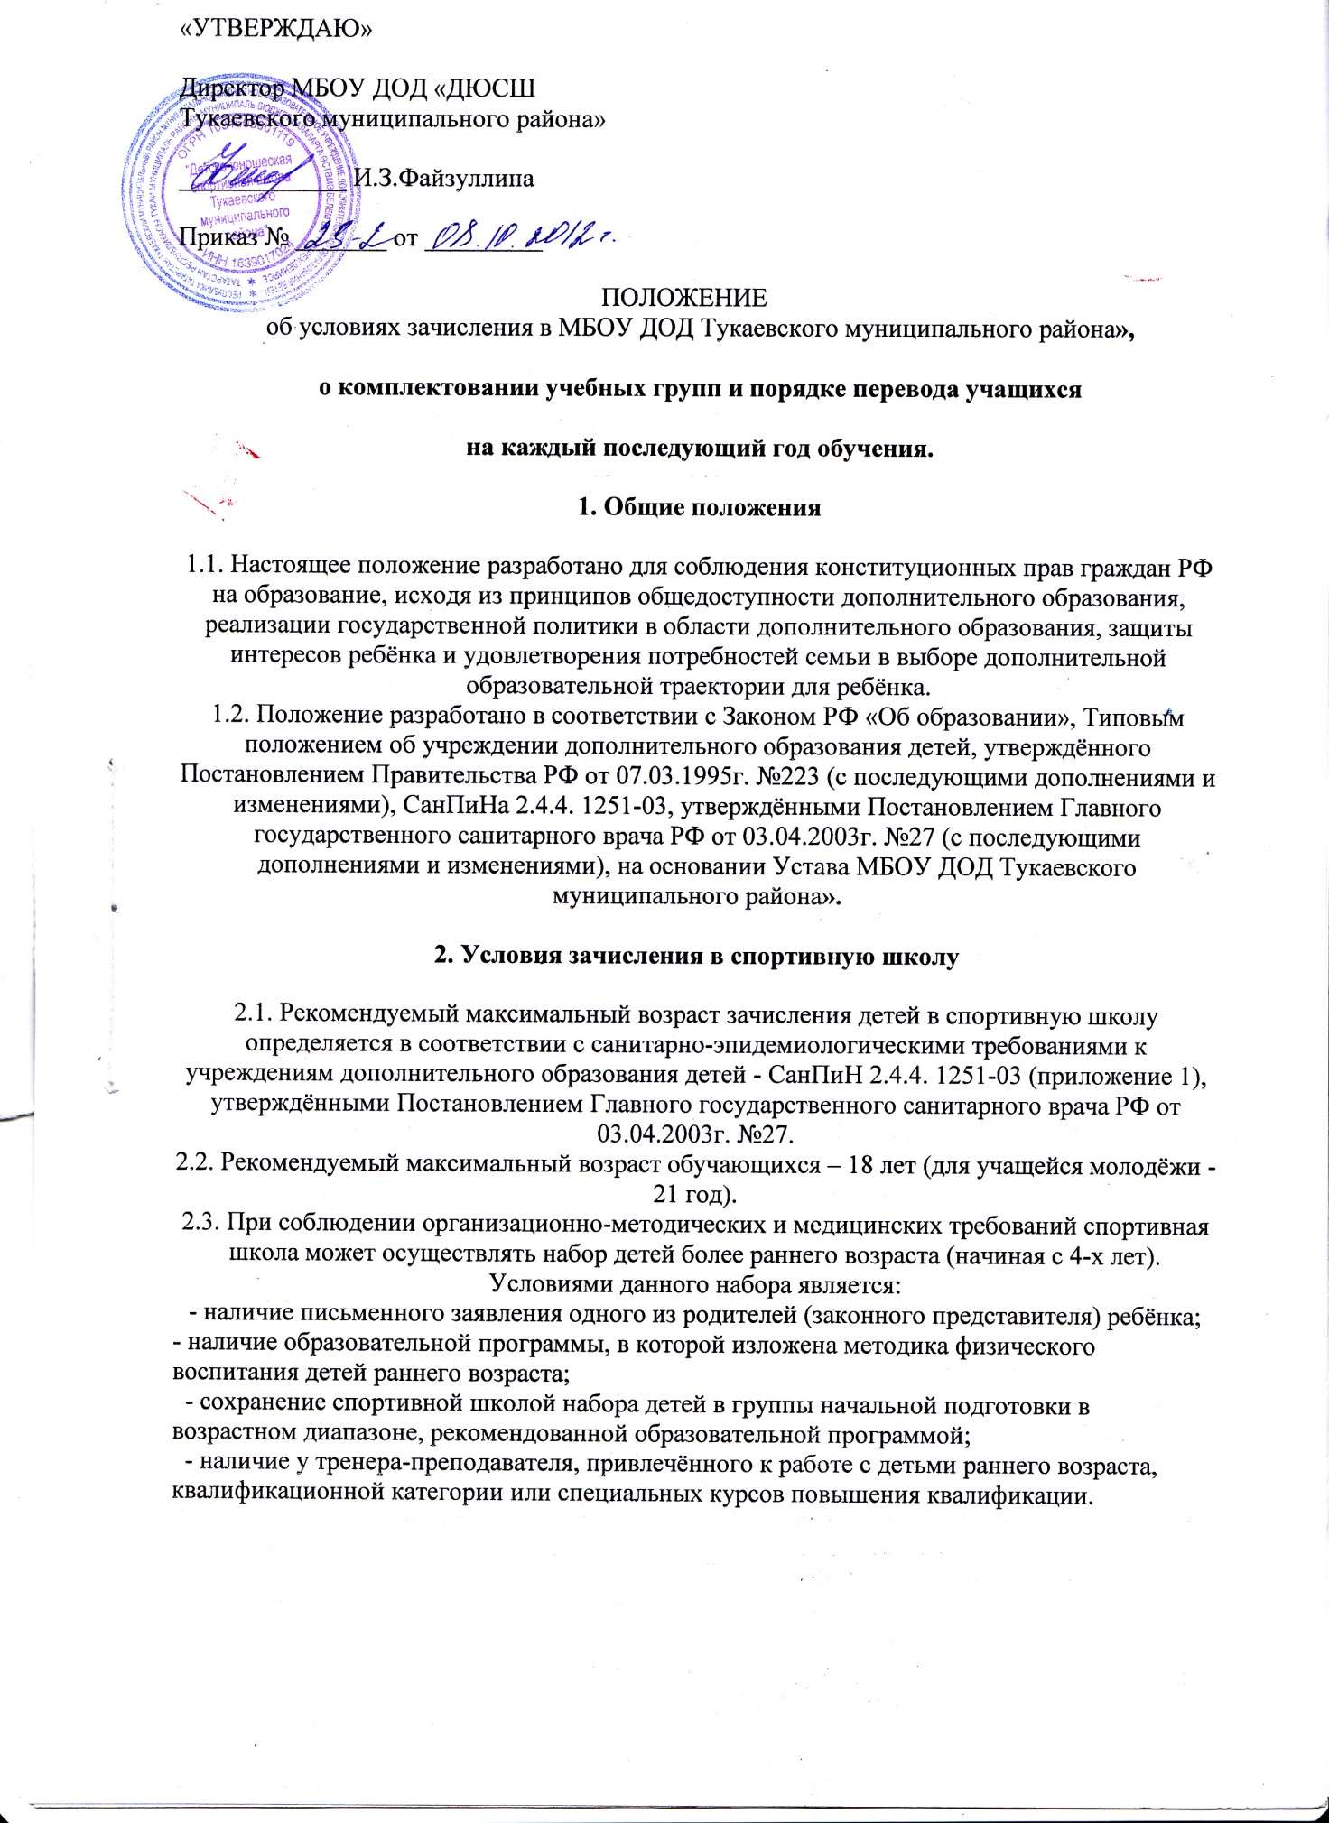

2.4. Порядок зачисления обучающихся в МБОУ ДОД «ДЮСШ
Тукаевского муниципального района»» в группы спортивной подготовки осуществляется при условии:
- наличие письменного заявления одного из родителей (законного представителя) ребёнка;
- ходатайства тренера-преподавателя на данного ребёнка о зачисление в учреждение; - списочный состав групп оформляется приказом директора спортивной школы.
2.5 Спортивно-оздоровительные группы формируются как из вновь зачисляемых в спортивную школу обучающихся, так и обучающихся, не имеющих по каким-либо причинам возможности продолжать занятия на других этапах подготовки, но желающих заниматься избранным видом спорта.
2.5. Зачисления обучающихся в МБОУ ДОД «ДЮСШ
Тукаевского муниципального района» в группы начальной подготовки осуществляется
переводом из групп спортивной подготовки при условии сдачи контрольно-переводных нормативов, не имеющих медицинских противопоказаний и достигших минимального возрастам для зачисления детей в спортивные школы (приложение 1).
2.7. Так же при наличии письменного заявления, ходатайства тренера-преподавателя, отсутствия медицинских противопоказаний ребёнок может быть сразу зачислен в группы начальной подготовки. Отбор производится по результатам сдачи контрольных нормативов.
2.8 Стандарты контрольно-переводных нормативов обсуждаются и принимаются педагогическим советом, утверждаются приказом директора МБОУ ДОД «ДЮСШ
Тукаевского муниципального района» (приложение 2) и доводятся до сведения общественности.
2.7. На учебно-тренировочный этап зачисляются только практически здоровые дети, прошедшие необходимую подготовку на этапе начальной подготовки не менее одного года, при условии выполнения ими контрольных нормативов по ОФП и СФП, установленными образовательными программами.
2.8. Наполняемость учебных групп и объём учебно-тренировочной нагрузки по годам обучения определяется с учётом техники безопасности в соответствии с образовательной программой (приложение 3).
2.9 При объединении в одну группу обучающихся разных по возрасту и спортивной подготовленности рекомендуется не превышать разницу в уровне их спортивного мастерства свыше двух спортивных разрядов.
3. Перевод обучающихся (в том числе досрочно) в группу следующего года обучения или этапа спортивной подготовки рекомендуется проводить решением тренерского совета на основании стажа занятий, выполнения контрольных нормативов по ОФП и СФП, а так же заключения врача.
4. Обучающимся, не выполнившим предъявляемые требования предоставляется возможность продолжить обучение повторно на том же этапе обучения или в спортивно-оздоровительных группах.

Приложение 1
Минимальный возраст зачисления детей
в спортивные школы по видам спорта (СанПиН 2.4.4. 1251-03).
Возраст, лет | Вид спорта
7 | Легкая атлетика
7 | Национальная борьба
7 | Вольная борьба
7 | Гиревой спорт
7 | Волейбол
7 | Баскетбол
7 | Футбол
7 | Хоккей с шайбой
7 | Лыжные гонки
7 | Спортивная аэробика
7 | Дзюдо
7 | Настольный теннис
Приложение 2
Наполняемость учебных групп и максимальный объём
учебно-тренировочной нагрузки
Этап подготовки | Период обучения | Минимальная наполняемость групп (чел.) | Максимальный количественный состав групп (чел) | Максимальный объём учебно-тренировочной нагрузки  (часов/нед.)
Спортивно-оздоровительный | Весь период | 14 | 15 | 6
Начальной подготовки | 1-й год | 14 | 15 | 6
Начальной подготовки | 2-й год | 14 | 15 | 9
Учебно-тренировочный | 1-й год | 10 | 15 | 12
Учебно-тренировочный | 2-й год | 8 | 12 | 14
Учебно-тренировочный | 3-й год | 6 | 12 | 16
Учебно-тренировочный | 4-й год | 6 | 12 | 18
Учебно-тренировочный | 5-й год | 6 | 12 | 20
Примечания
- Недельный режим учебно-тренировочной нагрузки является максимальным и устанавливается в зависимости от специфики вида спорта, периода и задач подготовки.
- Общегодовой объём учебно-тренировочной нагрузки, предусмотренный указанными режимами нагрузки (работы), начиная с учебно-тренировочного этапа подготовки свыше 2-х лет может быть сокращён не более чем на 25%.

